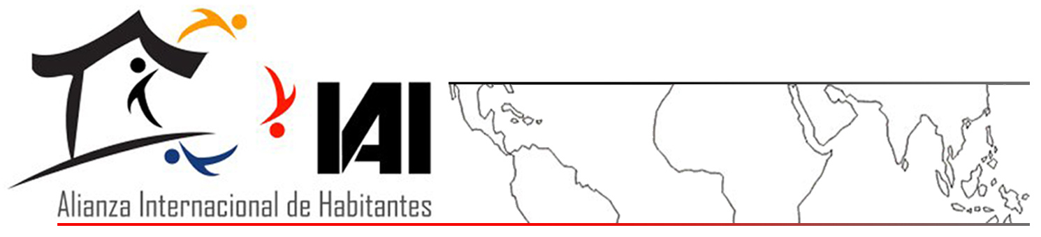

Dirigido a:
Las autoridades concernientes,
El Gobierno de la India,
El Gobierno de Madhya Pradesh,
Organismo de Control de Narmada.

Fecha: 31 de julio de 2017

TEMA: CESE A CONTINUAR AHOGANDO LAS VIDAS DE MAS DE 40.000 AGRICULTORES, PESCADORES Y FAMILIAS INDÍGENAS
SIN REINSERCIÓN, SALVEN EL RIO NARMADA DE UN DESARROLLO DESTRUCTIVO
La actual situación en los alrededores del Rio Narmada -uno de los ríos más grandes de India- es desalentadora por donde quiera que se la mire. Medha Patkar, ambientalista aclamada internacionalmente, activista social y, miembro de la Comisión Mundial de Represas (WCD por sus siglas en inglés), junto con otras 12 mujeres afectadas por el proyecto, está en su 4^{to} día de huelga de hambre indefinida en contra de la decisión autoritaria del Primer Ministro de la India Narendra Modi, de elevar la altura de la Represa de Sardar Sarovar y de cerrar sus puertas sin asegurarse de la restitución de 40.000 personas que viven en el área que se inundará
debido a esta decisión.
El gobierno central junto con el gobierno Estatal de Madhya Pradesh (ambos gobernados por el partido Bhartiya Janta, el cual es descaradamente mayoritario) está ocupado tratando de distorsionar los hechos y las cifras en vez de enfocarse en asegurar una restitución digna de los hogares y ocupación de las comunidades de bosques agrarios e indígenas cuyas aldeas y pueblos se inundarán debido a este devastador proyecto ecológico. Al tener el apoyo de una mayoría electoral, el partido gobernante ha suprimido todas las voces inconformes por medio de brutales represiones de las protestas pacíficas. La democracia parlamentaria en India está alcanzando su punto más bajo puesto que el dialogo y debate acerca de este tema en el Consejo de Estados de la India y la Asamblea Legislativa del Estado de Madhya Pradesh no se llevó a cabo, y los líderes de
la oposición fueron posteriormente arrestados.
En el plano ambiental, una fuerte lluvia como resultado de esta temporada monzónica ha causado devastadoras inundaciones incluso en el Estado de Gujarat (Estado beneficiario del proyecto de la Represa Sardar Sarovar). Se ignoran las advertencias de los ambientalistas, y se induce engañosamente a las grandes masas populares a adorar al rio invocando su espiritualidad, mientras que las represas, los proyectos de ríos interconectados, la explotación de la arena, el vertimiento de residuos industriales y aguas negras están acabando literalmente con lo que queda del río. No conformes con esto, las aguas del río están siendo desviadas a proyectos corporativos (como los de Coca-Cola) mientras que los agricultores en India se suicidan
debido a la falta de apoyo gubernamental para la agricultura.
La valiente lucha por 32 años de Narmada Bachao Andolan ha sacudido el discurso desarrollista a nivel mundial, e incluso ha forzado a gigantes como el Banco Mundial a retirar fondos destinados a proyectos que conllevan consecuencias ambientalmente devastadoras y que violan los derechos humanos, como el de la Represa de Sardar Sarovar; y a establecer el
Mecanismo de la Comisión de Inspección (Inspection Panel Mechanism).
Están en juego las vidas de 40.000 familias, incluyendo la vida de una de los líderes más amadas por el pueblo, por lo que hacemos un llamado al Gobierno de la India, al Primer Ministro de la India, al Ministro Principal de Madhya Pradesh, y al Tribunal Supremo de la India a que detengan desalojos forzosos y el hundimiento injustificado del área mencionada, aseguren la reinserción plena de los afectados de conformidad con la ley e inicien diálogos con los desalojados y con Narmada Bachao Andolan.

En solidaridad con Narmada Bachao Andolan,
[Nombre de su organización]

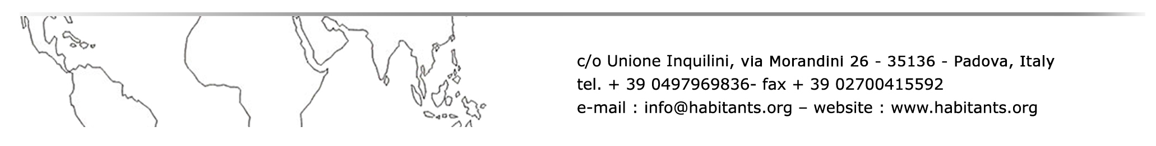
A continuación, mencionamos importantes datos de contacto de las Autoridades y Funcionarios que puedan prevenir la tragedia:
Presidente de la India
Shri Ramnath Kovind - presidentofindia@rb.nic.in - +91 11 23015321 ( Off.), +91 11 23017290, 23017824 (Fax)
Tweet @rashtrapatibhvn
Secretaría de Presidencia
Smt. Omita Paul - secy.president@rb.nic.in - +91 11 23013324, 23014930 ( Off.), +91 11 23017290, 23017824 (Fax)
Escribe al Primer Ministro de la India
Siga el enlace y registre su queja http://pgportal.gov.in/pmocitizen/Grievancepmo.aspx
Tweet @narendramodi
Tweet @PMOIndia
Secretaria Principal del Primer Ministro
Sh. Nripendra Misra - 011 - 23013040
Secretaria Principal Adjunta del Primer Ministro
Dr. P. K. Mishra - 011 - 23014844
Ministerio de Recursos Hídricos
Ministra Uma Bharti - uma.bharati@sansad.nic.in, minister-mowr@nic.in, +91 11 23714200, 23714663 ( Off.) +91 11 23710804 (Fax)
Tweet @umasribharti
Ministerio de Cambio Ambiental, de Bosques y Climático
Ministro de Estado (Independent Charge) Shri Dr. Harsh Vardhan - drhrshvardhan@gmail.com, +91 11 24695136, 24695132 (Off.), +91 11 24695329 (Fax)
Tweet @drharshvardhan

Hardik Shah, PS to Minister - ps2mefcc@gov.in
Ministerio de Ley y Justicia
Ministro Shri Ravi Shankar Prasad - ravis@sansad.nic.in, +91 11 23387557, 23386615 (Off.), +91 11 23384241 (Fax)
Tweet @rsprasad
Ministerio de Desarrollo Rural
Ministro Shri Narendra Singh Tomar - ns.tomar@sansad.nic.in, +91 11 23782373, 23782327 (Off.), +91 11 23385876 (Fax)
Tweet @nstomar
Ministerio de Justicia Social y Empoderamiento
Ministro Shri Thaawar Chand Gehlot - tc.gehlot@sansad.nic.in, +91 11 23381001, 23381390 (Off.), +91 11 23381902 (Fax)
Ministro de Estado Shri Krishan Pal - +91 11 23072192, 23072193 (Off.), +91 11 23072194 (Fax)
Ministro de Estado Shri Ramdas Bandu Athawale - mos3-msje@gov.in, +91 11 23381656, 23381657 (Off.), +91 11 23381669 (Fax)
Ministerio de Asuntos Tribales
Ministro Shri Jual Oram - letters@jualoram.com, +91 11 23388482, 23381499 (Off.), +91 11 23070577 (Fax)
Tweet @jualoram
Ministro Principal Madhya Pradesh
Shivraj Singh Chauhan - cm@mp.nic.in - Teléfono oficina : +91 755 2441581, +91 755 2441033, Office Fax : +91 755 2441781,
Tweet @ChouhanShivraj
Ministro Principal de Gujarat
Shri Vijaybhai R. Rupani - Teléfono oficina : +91 79 23232611
+91 79 23232619, Office Fax : +91 79 23222101
Tweet @vijayrupanibjp
Ministro Principal de Maharashtra
Shri Devendra Fadnavis - cm@maharashtra.gov.in - Teléfono oficina : +91 22 22025222, +91 22 22025151, Office Fax : +91 22 22029214,
Tweet @Dev_Fadnavis

Consejo Nacional para los Derechos Humanos de la India
Envíe sus quejas al Consejo Nacional para los Derechos Humanos de la India​ a cr.nhrc@nic.in
Secretaría General / Presidente de la Comisión - sgnhrc@nic.in
Director General (Investigación) - dg-nhrc@nic.in

Comisión Nacional de Mujeres de la India - ncw@nic.in
Dependecia de denuncias - complaintcell-ncw@nic.in

Comisión Nacional para las Castas Registradas
Prof. Dr. Rameshankar Katheria (Presidente) - +91 - 24620435, +91 - 24606802
Shri L. Murugan, Vicepresidente - +91 - 24654105, +91 - 24606828

Comisión Nacional para las Tribus Registradas
Shri Nand Kumar Sai, Presidente - chairperson@ncst.nic.in
Mr. Vinod Kumar Nagvanshi, APS del Presidente - vnagwanshi7@gmail.com

